Тема 3. Кваліфікаційні вимоги до майбутніх фахівців з хімії

План
- Державні стандарти вищої освіти напряму підготовки «Хімія», для освітньо-кваліфікаційних рівнів – «бакалавр», «спеціаліст», «магістр».
- Освітньо-кваліфікаційна характеристика випускників вищого навчального закладу – як галузевий нормативний документ, в якому узагальнюється зміст вищої освіти.
- Зміст освітньо-професійної програми.
- Навчальний план напряму підготовки «Хімія».
- Обов'язковий мінімум знань та вмінь для ефективного досягнення мети вивчення дисципліни.

Література
- Державні стандарти вищої освіти напряму підготовки «Хімія» для освітньо-кваліфікаційних рівнів: «бакалавр», «спеціаліст», «магістр» // Київ, 2004-2005 р.
- Киричук О. Розвиток і самореалізація особистості // Рідна школа. – 2002. – № 5. – С. 28-30.
- Навчальні плани підготовки бакалавра, спеціаліста і магістра за напрямом підготовки «Хімія» // ЗНУ, 2004-2005 р.
- Освітньо-професійні та освітньо-кваліфікаційні програми підготовки фахівців з вищою освітою за ОКР «бакалавр», «спеціаліст», «магістр» за напрямом підготовки «Хімія» // ЗНУ, 2004-2005 р.
- Щербакова К.Й. Вступ до спеціальності. – К.: Вища школа, 1990. – 138 с.

- Державні стандарти вищої освіти напряму підготовки «Хімія», для освітньо-кваліфікаційних рівнів – «бакалавр», «спеціаліст», «магістр»
Структура системи стандартів вищої освіти відповідно до вимог Закону України «Про вищу освіту» – це ієрархічна сукупність взаємопов’язаних стандартів. Вони належать до галузі стандартизації вищої освіти і встановлюють взаємоузгоджені вимоги до змісту, обсягу і рівня якості вищої освіти, що визначаються загальною метою освітньої та професійної підготовки.
Систему стандартів вищої освіти складають: державний стандарт вищої освіти; галузеві стандарти вищої освіти; стандарти вищої освіти вищих навчальних закладів.
Державний стандарт вищої освіти (ДСВО) містить складові:
- перелік кваліфікацій за відповідними освітньо-кваліфікаційними рівнями, які визначаються через професійні назви робіт, що мають виконувати фахівці певного освітньо-кваліфікаційного рівня на первинних посадах;
- перелік напрямів і спеціальностей, за якими здійснюється підготовка фахівців у вищих навчальних закладах за відповідними освітньо-кваліфікаційними рівнями, тобто містить перелік назв напрямів, що відображають споріднений зміст вищої освіти та професійної підготовки, і перелік назв напрямів підготовки, що відображають неповторювані узагальнені об’єкти діяльності або виробничі функції та предмети діяльності;
- вимоги до освітніх рівнів вищої освіти – це вимоги до рівня сформованості у особи соціальних і громадянських якостей з урахуванням особливостей майбутньої професійної діяльності, а також вимоги до формування у неї патріотизму до України та до знання української мови;
- вимоги до освітньо-кваліфікаційних рівнів вищої освіти містять вимоги до професійної підготовки фахівців з урахуванням суспільного поділу праці.
Галузеві стандарти вищої освіти (ГСВО) базуються на ДСВО і являють собою систему нормативних і навчально-методичних документів за певними напрямами підготовки та спеціальностями.
Стандарти вищої освіти вищих навчальних закладів містять складові:
- перелік спеціалізації за спеціальностями, напрямами підготовки;
- варіативні частини ОКХ;
- варіативні частини ОПП;
- варіативні частини ЗД;
- навчальні плани (НП);
- програми навчальних дисциплін (ПНД).
За відсутності затвердженого ГСВО нормативно-варіативні ОКХ, ОПП та ЗД для кожного напряму підготовки (спеціальності) самостійно розробляє університет з урахуванням відповідних рекомендацій МОН України, погоджує з відповідною НМК та МОН України.
НП визначають графік навчального процесу, перелік, послідовність, час вивчення навчальних дисциплін, кількість кредитів ECTS, форми навчальних занять і терміни їх проведення, а також форми проведення підсумкового контролю.
ПНД визначають їх інформаційний обсяг, рівень сформованості компетенції, перелік рекомендованих підручників, інших методичних і дидактичних матеріалів, критерії успішності навчання і засоби діагностики успішності навчання.
- Освітньо-кваліфікаційна характеристика випускників вищого навчального закладу – як галузевий нормативний документ, в якому узагальнюється зміст вищої освіти
Освітньо-кваліфікаційні характеристики фахівців з вищою освітою, відповідних освітньо-кваліфікаційних рівнів – державні документи, які визначають цілі освіти у вигляді системи виробничих функцій, типових завдань діяльності та умінь, необхідних для вирішення цих завдань.
Освітньо-кваліфікаційна характеристика випускників вищого навчального закладу (ОКХ) є галузевим нормативним документом, в якому узагальнюється зміст вищої освіти, тобто відображаються цілі вищої освіти та професійної підготовки, визначається місце фахівця в структурі галузей економіки держави і вимоги до його компетентності, інших соціально важливих властивостей та якостей.
Цей стандарт є складовою галузевих стандартів вищої освіти, в якій узагальнюються вимоги з боку держави, світового співтовариства та споживачів, випускників до змісту вищої освіти. ОКХ відображає соціальне замовлення на підготовку фахівця з урахуванням аналізу професійної діяльності та вимог до змісту вищої освіти з боку держави, окремих замовників фахівців.
ОКХ установлює галузеві кваліфікаційні вимоги до соціально-виробничої діяльності випускників вищого навчального закладу з певних напрямів підготовки (спеціальностей) та освітньо-кваліфікаційного рівня і державні вимоги до властивостей та якостей особи, яка здобула певний освітній рівень відповідного фахового спрямування.

Деяка інформація з ОКХ бакалавр напряму підготовки «Хімія»:

Фахівець підготовлений до роботи в галузі економіки за ДК 009-96

Таблиця – Код і найменування видів економічної діяльності
(найменування й код виду економічної діяльності)
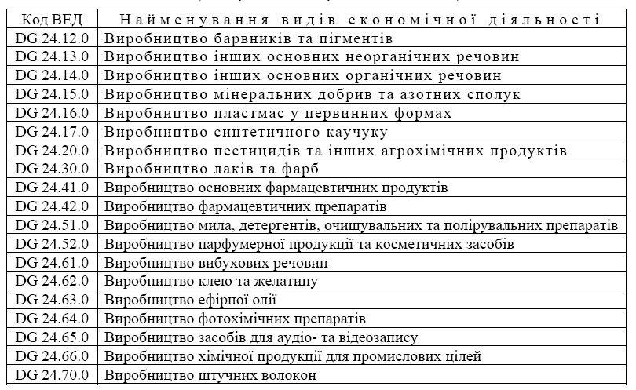
Фахівець здатний виконувати зазначену(і) професійну(і) роботу(и):
3111 Технічні фахівці в галузі:
• Лаборант (хімічні та фізичні дослідження) (23157) і може займати первинні посади (ДК 003-95 Державний класифікатор України: Класифікатор професій):
• 3111 - старший лаборант; - лаборант.
Виробничі функції, типові завдання діяльності та уміння, якими повинні володіти випускники вищого навчального закладу:

1. Проектувальна
2. Організаційна
- Управлінська
- Виконавча
- Технічна

Здатності випускників вищого навчального закладу, що вимагаються:
- діагностувати власні психологічні стани та почуття з метою забезпечення ефективної та безпечної діяльності;
- визначати цілі і завдання власної діяльності та забезпечувати їх ефективне та безпечне виконання;
- організовувати власну діяльність, як складову колективної діяльності;
- організовувати власну діяльність;
- здійснювати саморегулювання поведінки в побуті і на виробництві, вести здоровий спосіб життя;
- забезпечувати необхідний рівень особистої фізичної підготовленості та психічного здоров’я;
- проводити соціологічні дослідження;
- враховувати суспільні відносини при здійсненні діяльності;
- враховувати політичні переконання при здійсненні діяльності;
- застосовувати невербальні методи спілкування;
- здійснювати пошук нової інформації;
- спілкування українською професійною мовою;
- розширювати лексико-граматичний мінімум;
- застосовувати усні контакти у ситуаціях професійного спілкування;
- проводити усний обмін інформацією в процесі повсякденних і ділових контактів (ділових зустрічей, нарадах тощо) з метою отримання інформації, необхідної для вирішення певних завдань діяльності;
- здійснювати письмові контакти в ситуаціях професійного спілкування;
- здійснювати читання і осмислення професійно-орієнтовної та загальнонаукової іншомовної літератури, використання її у соціальній та професійній галузях;
- використовувати інформаційні технології для обробки іншомовних професійно-орієнтовних джерел;
- застосовувати елементи соціокультурної компетенції;
- враховувати основні економічні закони при здійснені діяльності;
- враховувати правові засади при здійснені діяльності;
- враховувати процеси соціально-політичної історії України при здійсненні діяльності;
- формалізувати - переводити зовнішні явища та процеси у знаковий вигляд (здійснювати теоретичне абстрагування);
- інтерпретувати - переводити формалізовану інформацію в іншу знакову систему;
- реалізовувати – переводити оброблену знакову інформацію у вигляд зовнішніх процесів (практичне здійснення);
- враховувати релігійні переконання при здійснені діяльності;
- враховувати моральні переконання та смакові уподобання при здійсненні безпечної та ефективної діяльності;
- застосовувати закони формальної логіки в процесі інтелектуальної діяльності;
- поєднувати теоретичні та практичні аспекти культури в процесі діяльності людини та суспільства;
- забезпечувати необхідний рівень індивідуальної безпеки у разі виникнення типових небезпечних ситуацій.
3. Зміст освітньо-професійної програми
Освітньо-професійна програма (ОПП) є галузевим нормативним документом, у якому визначається нормативний термін та зміст навчання, нормативні форми державної атестації, встановлюються вимоги до змісту, обсягу й рівня освіти та професійної підготовки фахівця відповідного освітньо-кваліфікаційного рівня певного напряму підготовки.
Освітньо-професійна програма передбачає такі цикли підготовки:
- цикл гуманітарної та соціально-економічної підготовки і цикл природничо-наукової підготовки, що забезпечують певний освітній рівень;
- цикл професійної (професійно-орієнтованої) та практичної підготовки, що разом із попередніми циклами забезпечує певний освітньо-кваліфікаційний рівень.
4. Навчальний план напряму підготовки «Хімія»
Освітньо-кваліфікаційний рівень БАКАЛАВР
Термін навчання: 4 роки. Кваліфікація: Лаборант в галузі хімії

І. Бюджет часу в тижнях
Теоретичне навчання | ДЕК | Екзамен. сесія | Педагогічна практика | Виробнича практика | Навч. практика | Канікули | Всього | Курс
35 |  | 5 |  |  | 4 | 8 | 52 | I
35 |  | 5 |  |  | 4 | 8 | 52 | II
35 |  | 5 |  |  | 4 | 8 | 52 | III
25 | 2 | 5 | 6 | 4 |  | 2 | 44 | IV
IІ. ГРАФІК НАВЧАЛЬНОГО ПРОЦЕСУ
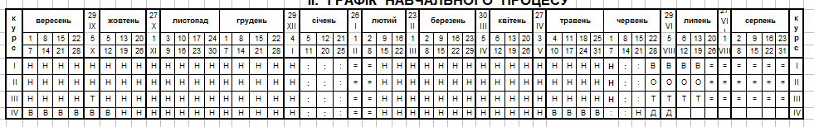
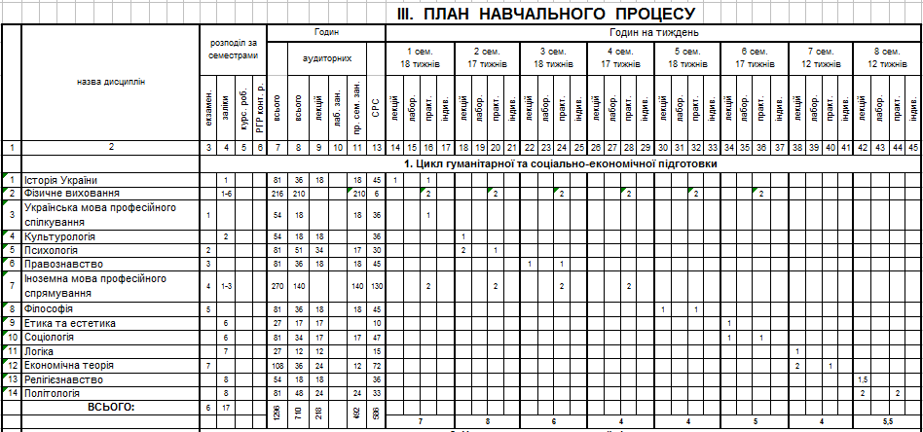
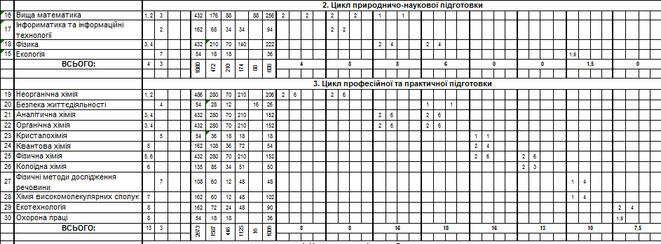
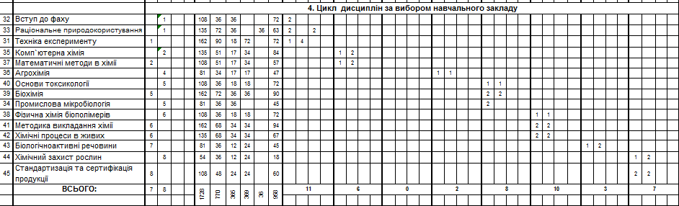

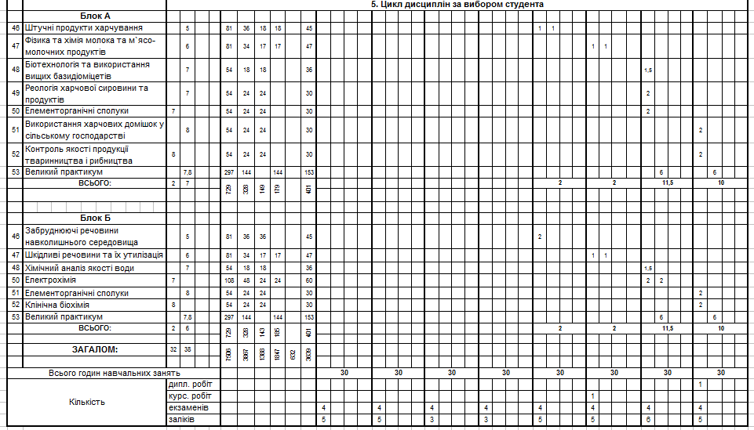
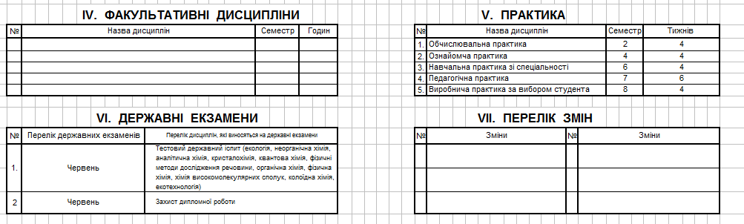

Освітньо-кваліфікаційний рівень – СПЕЦІАЛІСТ
Кваліфікація:
2113.2 Хімік
2320 Викладач середнього навчального закладу

І. БЮДЖЕТ ЧАСУ В ТИЖНЯХ

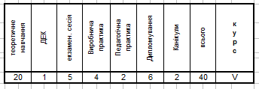

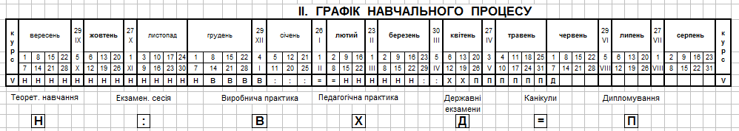
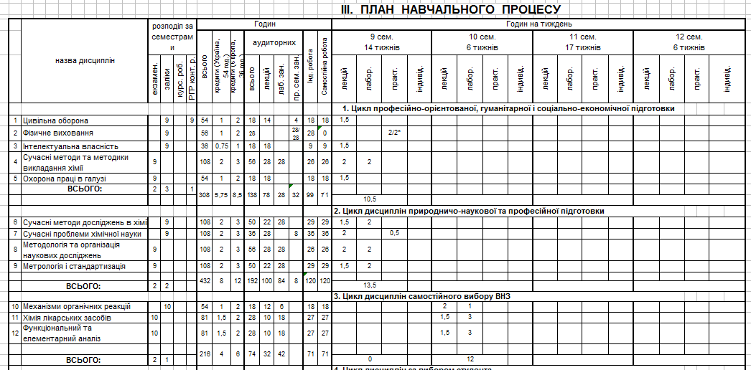

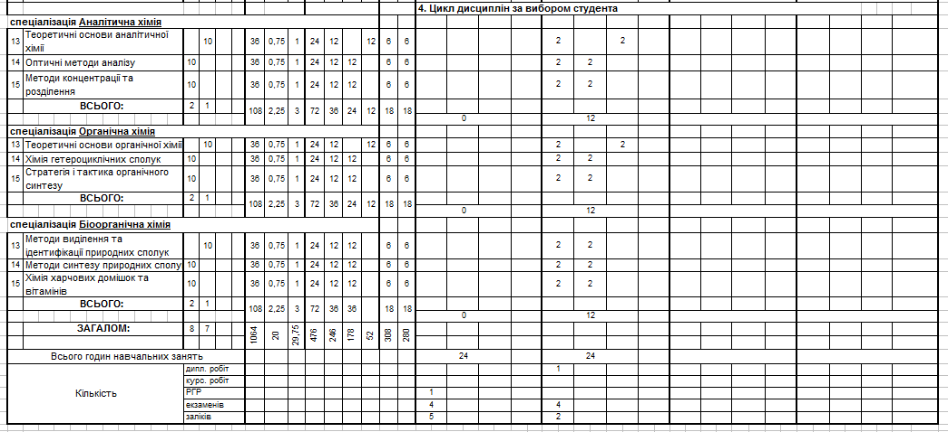
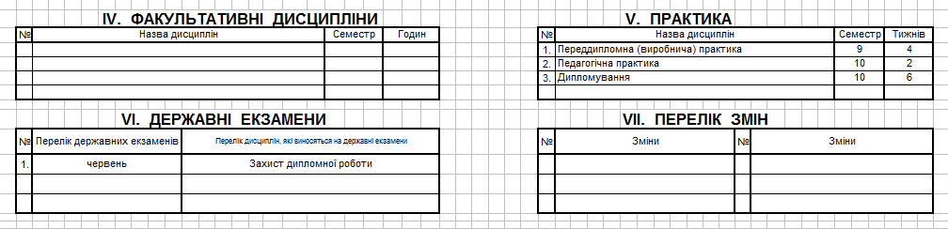
Освітньо-кваліфікаційний рівень – МАГІСТР

Кваліфікація: 2113.2 Хімік
2113.1 Науковий співробітник
2310.2 Викладач університетів та вищих навчальних закладів

І. БЮДЖЕТ ЧАСУ В ТИЖНЯХ
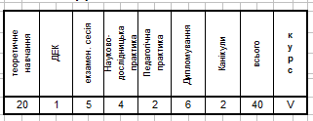

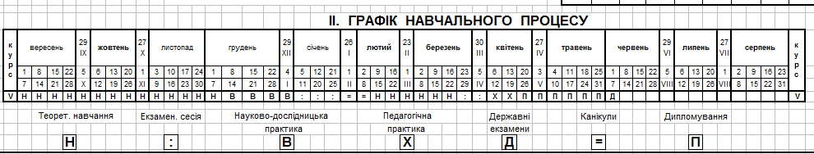
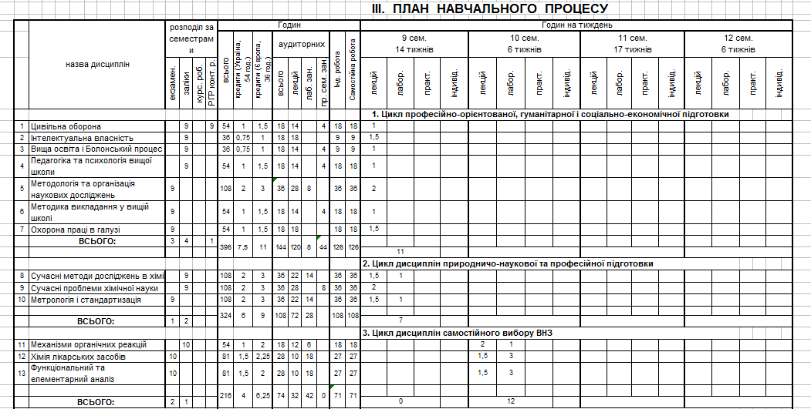
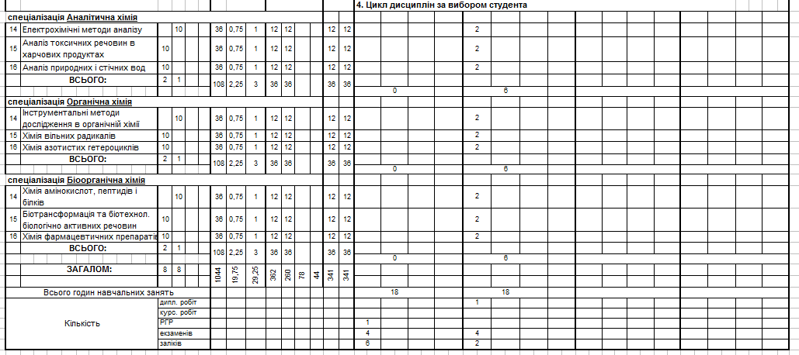
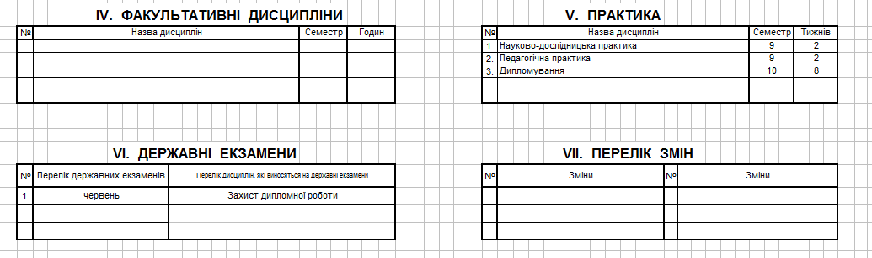
- Обов'язковий мінімум знань та вмінь для ефективного досягнення мети вивчення дисципліни
Курс «Вступ до фаху» є необхідною складовою частиною вивчення органічної хімії, хімії фізичної та колоїдної, фізичних методів у біології, хімічних методів у біології, біоекології, біохімії, молекулярної біології, фізіології та біохімії рослин.
Він дає можливість ознайомити студентів з особливостями підготовки фахівців-хіміків, напрямами найважливіших технологічних процесів, їх зв’язком з кінетичними залежностями, роллю видатних вчених в розвитку хімічних технологій. Надає студентам загальні відомості про сучасну хімію та її особливості, знайомить з основами професійної майстерності, основами наукової роботи як формою творчої самоосвіти.
Метою навчального курсу є підготовка фахівців-хіміків, ознайомлення студентів з напрямами найважливіших технологічних процесів, роллю видатних вчених в розвитку хімічних технологій, сучасною хімією та її особливостями, знайомить з основами наукової роботи як формою творчої самоосвіти.
Завдання навчальної дисципліни - навчити студентів логічному використанню теоретичних знань з курсу загальної хімії, фізичної хімії та органічної хімії для розвитку хімічного мислення, формування важливих хімічних ідей при вивченні спецкурсів та уміння самостійного використання знань хімії та основ хімічної технології з іншими галузями знань.
У результаті вивчення навчальної дисципліни студент повинен
знати:
− явища, закономірності і процеси протікання хімічних реакцій;
− як застосовувати знання і навички, одержані при вивченні курсу для вирішення технологічних та дослідницьких завдань при проходженні спеціальних дисциплін, а також в подальшій трудовій діяльності;
− використовувати одержані при вивченні курсу знання для аналізу апаратурного оформлення технологічних процесів, обґрунтування економічної доцільності проведення вибраних технологічних процесів.
вміти:
− орієнтуватися в інформаційній, періодичній та науковій літературі в галузі хімії, при виконанні навчального процесу та наукової роботи;
− аналізувати одержану інформацію для обґрунтування того чи іншого технологічного процесу та професійної діяльності.

